# Lý thuyết Bài 13: Điện năng và thế năng điện

**Lý thuyết Vật lí 11 Bài 13: Điện năng và thế năng điện**  
**A. Lý thuyết Điện năng và thế năng điện**  
**1. Thế năng điện, điện thế**  
a. Công của lực điện  
Công của lực điện tác dụng lên một điện tích không phụ thuộc vào dạng đường đi của điện tích mà chỉ phụ thuộc vào vị trí điểm đầu và điểm cuối của đường đi trong điện trường.  
Do đó, lực điện là lực thế và điện trường là một trường thế.  
b. Thế năng điện  
Thế năng điện của một điện tích q tại một điểm trong điện trường đặc trưng cho khả năng sinh công của điện trường để dịch chuyển diện tích q từ điểm đó ra xa vô cùng.  
Trong hệ SI, thế năng điện có đơn vị là jun (J).  
c. Điện thế  
Điện thế tại một điểm trong điện trường là đại lượng đặc trưng cho thế năng điện tại vị trí đó và được xác định bằng công mà ta cần thực hiện để dịch chuyển một đơn vị điện tích dương từ vô cực về điểm đó:  
VA = A'∞A/q  
Trong hệ SI, điện thế có đơn vị là vốn (V).  
d. Hiệu điện thế  
Hiệu điện thế giữa hai điểm A và B trong điện trường là đại lượng đặc trưng cho khả năng thực hiện công của điện trường để dịch chuyển một đơn vị điện tích giữa hai điểm đó và được xác định bằng biểu thức:  
UAB = AAB / q  
Trong hệ SI, hiệu điện thế có đơn vị là vốn (V).  
e. Mối liên hệ giữa cường độ điện trường với hiệu điện thế  
Tổng quát, ta có:   
E = U/d  
với d là khoảng cách giữa hai điểm đang xét trên phương của vectơ cường độ điện trường.  
**2. Vận dụng công thức liên hệ giữa cường độ điện trường và hiệu điện thế**  
Trong máy đo điện tim, các điện cực được sử dụng để đo hiệu điện thế giữa các điểm khác nhau trên da của bệnh nhân, thường không vượt quá 1 mV đối với người bình thường. Đây là một phương pháp có độ nhạy cao để phát hiện sự bất thường của chức năng tim.   
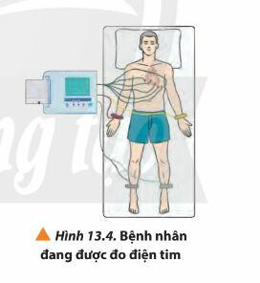  
**3. Chuyển động của điện tích trong điện trường đều**  
a. Điện tích chuyển động với vận tốc ban đầu song song với vectơ cường độ điện trường  
Chuyển động của hạt mang điện song song với điện trường được ứng dụng trong máy gia tốc tuyến tính. Máy gia tốc tuyến tính thường được sử dụng trong quá trình xạ trị để điều trị bệnh ung thư.  
a. Điện tích chuyển động với vận tốc ban đầu vuông góc với vectơ cường độ điện trường  
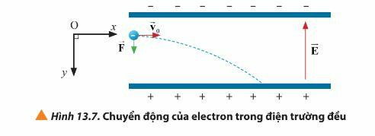  
**Sơ đồ tư duy về "Điện năng và thế năng điện''**  
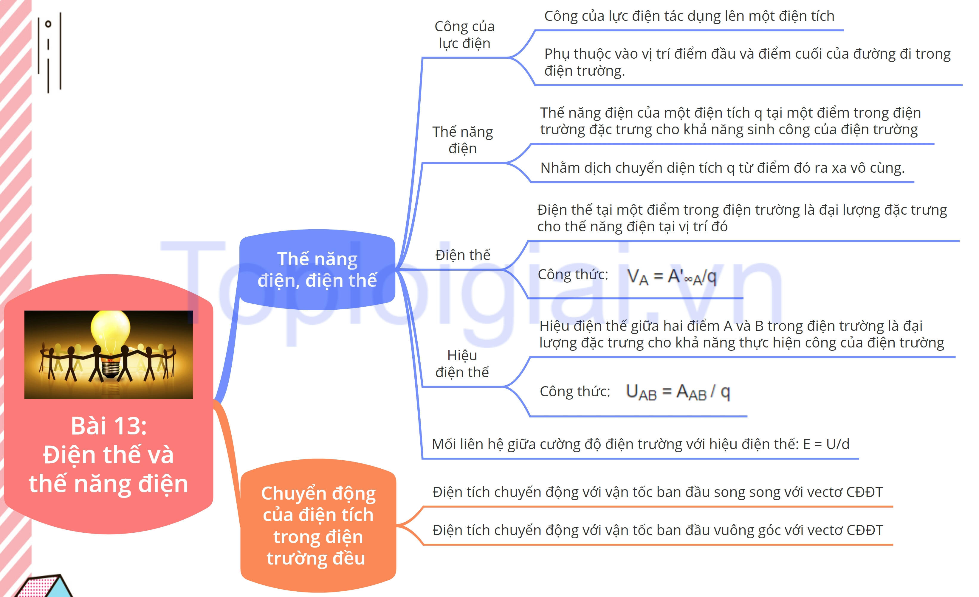**B. Bài tập về Điện năng và thế năng điện**  
Đang cập nhật...  
**Xem thêm tóm tắt lý thuyết Vật lý 11 sách Chân trời sáng tạo, chi tiết khác:**  
Lý thuyết Bài 14: Tụ điện  
Lý thuyết Bài 15: Năng lượng và ứng dụng của tụ điện  
Lý thuyết Bài 16: Dòng điện. Cường độ dòng điện  
Lý thuyết Bài 17: Điện trở. Định luật OHM  
Lý thuyết Bài 18: Nguồn điện